Pátá nemoc
Pátá nemoc je virové infekční, vysoce nakažlivé onemocnění, které se projevuje horečkou, bolestmi hlavy a červenými až fialovými vyrážkami. Ty se nejdříve objeví na tváři, poté na trupu a posléze na končetinách.

Výskyt nemoci
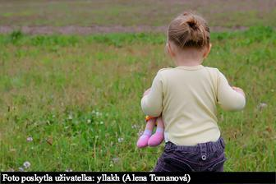Pátá nemoc se vyskytuje nejčastější v jarních nebo podzimních měsících u dětí předškolního a školního věku.
Je-li nemocné dítě mladší než předškolního věku, jde pravděpodobně o šestou nemoc. Více se o ní dočtete v samostatném článku: Šestá nemoc.
Výjimečně se může nemoc objevit také u dospělých osob. Jde o velmi častou a mírnou nemoc, v případě, že pacienty jsou děti. Onemocnění může být ale také nebezpečné pro lidi s oslabenou imunitou a také pro těhotné ženy, protože může být nakažen také plod v těle těhotné ženy, kdy se pátá nemoc přenáší pomocí krve skrz placentu. Vzácně může dojít až ke smrti plodu, zapříčiněnou těžkou anémii.
Po prodělání nemoci je nemocný trvale imunní. Proti páté nemoci neexistuje očkování.

Pátá nemoc - přenos nemoci
Přenáší se pomocí kapének, které se uvolňují z dýchacích cest nebo u plodu je nemoc přenášená pomocí placenty.
Inkubační doba je 1 - 2 týdny. Největší míru infekčnosti má dítě před obdobím vyskočení vyrážky.
Pokud se viry v dýchacích cestách přemnoží, dostanou se do kostní dřeně a napadají červené krvinky, které jsou utlumovány. Toto onemocnění je nebezpečné pro děti, které mají problémy s onemocněním krve.
Dospělí lidé jsou proti páté nemoci imunní, protože ji pravděpodobně prodělali v dětství a tudíž nemohou být nemocí znovu nakaženi. U dětí se zdravým a silným imunitním systémem je průběh nemoci velmi mírný bez jakýchkoliv následků.

Pátá nemoc - příznaky
- zarudnutí pokožky - obličej, končetiny, hýždě,
- červená vyrážka o velikosti 1-2 cm, která může začít svědit a po 4 dnech začíná blednout a do týdne zcela vymizí,
- horečka,
- bolest hlavy,
- únava,
- průjem,
- bolest kloubů,
- anémie,
- nevolnost.
Objeví-li se pátá nemoc u dospělých lidí, je častým a typickým příznakem bolest kloubů. Bolest v kloubech se objevuje nejvíce v zápěstí, kotnících a kolenou.

Pátá nemoc a její průběh
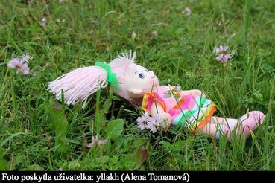Inkubační doba se pohybuje od 6 do 18 dní. První den se u nemocného objeví na tváři vyrážka ve tvaru motýlka, která se později rozšíří na celé tělo. Vyrážka do 7 dní vymizí a dítě potom už není infekční. Pokud se po nemoci vystaví pokožka přímému slunečnímu záření nebo nadměrnému pocení, může dojít znovu ke vzniku vyrážky i několik měsíců po skončení páté nemoci.
Pátá nemoc bývá doprovázena teplotou až horečkou, únavou a nevolností. Důležité je dopřát nemocnému dostatek klidu na lůžku a dostatek tekutin. Lékař nemocnému předepíše léky, které tlumí svědění vyrážky a snižují horečku. Pokud má nemocný oslabenou imunitu, může se objevit zánět hltanu, rýma nebo mírná angína.
Nemocný musí být izolován od okolí a převážně od těhotných žen.
Při podezření na pátou nemoc by měl nemocný vyhledat lékaře. Po prodělání páté nemoci je člověk proti další nákaze imunní.

